Cách cầm máu nhanh nhất khi bị đứt tay
Đôi khi sơ ý trong việc nấu nướng hay sử dụng vật sắc nhọn mà bạn bị đứt tay, chảy máu. Làm thế nào để cầm máu nhanh và tránh bị nhiễm trùng? Hãy cùng tham khảo các bước sau đây nhé.
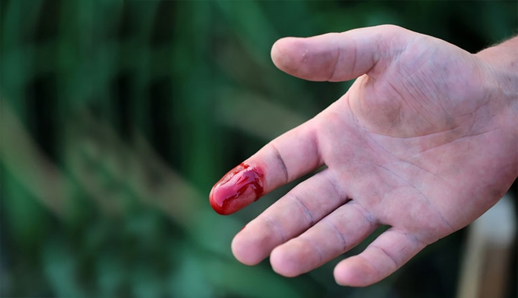
Để ngăn chặn nguy cơ chảy nhiều máu hoặc nhiễm trùng, bạn cần chăm sóc vết thương ngay lập tức với những bước đơn giản sau:
Rửa tay sạch lại bằng xà phòng diệt khuẩn và nước sạch
Điều đầu tiên bạn nên làm sau khi bị đứt tay là phải rửa tay sạch với xà phòng diệt khuẩn. Việc làm này sẽ giúp loại bỏ một số loại vi trùng đang ở trong hoặc bám xung quanh vết thương. Vi trùng cũng có thể di chuyển từ những nơi khác quanh bàn tay đến vết thương vì vậy bạn cần vệ sinh vùng xung quanh vết thương sạch sẽ và an toàn nhất.
Các nghiên cứu đã chỉ ra rằng rửa vết cắt hoặc vết xước bằng nước sạch cũng tốt như sử dụng các chất khử trùng khác. Bất kỳ loại xà phòng nào, kể cả không phải xà phòng diệt khuẩn vẫn có khả năng giết chết các loại vi khuẩn khác nhau.
Sau đó, bạn không cần băng bó ngay mà chỉ cần dán băng cá nhân để bụi bẩn không xâm nhập vào vết thương là được. Đừng thổi vào vết thương dù có thể khiến bạn dễ chịu vì sẽ làm nguy cơ nhiễm khuẩn gia tăng.
Lau khô khu vực xung quanh vết thương
Dùng khăn mềm sạch hoặc giấy khô lau khô vùng nước ẩm xung quanh vết thương. Bạn không nên lau trực tiếp lên vết thương vì điều đó sẽ làm bạn đau đớn. Việc lau khô xung quanh vết thương là để bước sau dính băng dễ dàng hơn.
Bóp động mạch chính nếu cần thiết
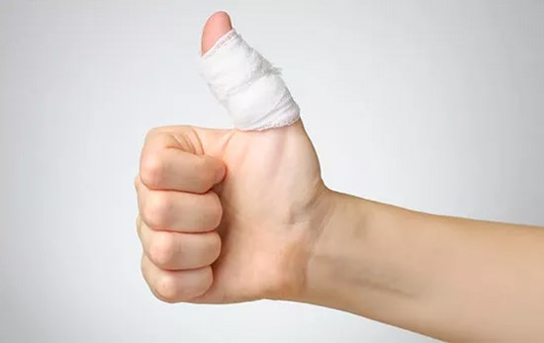
Nếu máu không ngừng chảy với áp lực trực tiếp, áp dụng áp lực với động mạch cung cấp máu đến khu vực của vết thương. Điểm áp lực của cánh tay là bên trong của cánh tay ngay trên khuỷu tay và ngay dưới nách. Điểm áp lực của chân là phía sau đầu gối và ở háng. Giữ ngón tay phẳng lên vị trí cần bóp mạch, bàn tay kia tiếp tục tạo áp lực trên các vết thương.
Sử dụng thuốc mỡ
Bôi một chút thuốc mỡ có tác dụng sát trùng và làm dịu vết thương và làm lành vết thương nhanh hơn (tham khảo ý kiến bác sĩ về loại thuốc này) vào chỗ bị thương.

Dùng băng ý tế băng lại vết thương
Đặt băng cẩn thận trên vết thương và phải chắc chắn rằng phần đệm của băng dán nằm bao trọn vết thương để vi trùng không có cơ hội thâm nhập. Sau đó dùng tay nhẹ nhàng dán băng lại cho kín.
Với cách làm này, vết thương nhẹ sẽ lành nhanh chóng trong 1-2 ngày. Với vết thương nặng, dài ngày, bạn cần thay băng dán ngày 1 lần và đảm bảo giữ vệ sinh khu vực này sạch sẽ, an toàn nhất.

